Công bố và trao Quyết định bổ nhiệm Phó Chi cục trưởng
Chi cục Thi hành án dân sự thành phố Bến Tre
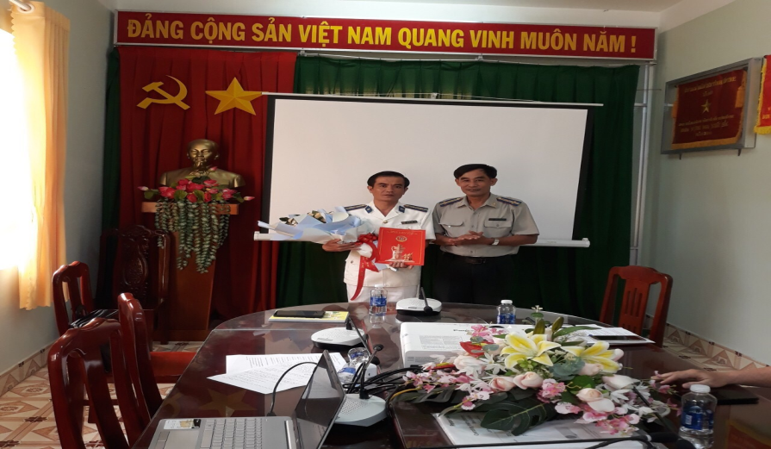
Thực hiện Quyết định số 08/QĐ-CTHADS ngày 08 tháng 01 năm 2024 của Cục trưởng Cục Thi hành án dân sự tỉnh về việc bổ nhiệm công chức giữ chức vụ lãnh đạo. Chiều ngày 18 tháng 01 năm 2024, tại Chi cục Thi hành án dân sự thành phố Bến Tre, Cục Thi hành án dân sự tỉnh tổ chức công bố và trao Quyết định bổ nhiệm chức vụ Phó Chi cục trưởng đối với ông Nguyễn Quốc Bảo,Chấp hành viên sơ cấp, Chi cục Thi hành án dân sự thành phố Bến Tre, thời hạn bổ nhiệm là 05 năm, kể từ ngày01 tháng 02 năm 2024.Tham dự buổi lễ có đại diện lãnh đạo Cục Thi hành án dân sự, đại diện lãnh đạo Ban Tổ chức thành ủy, phòng Nội vụ, Tòa án nhân dân thành phốcùng toàn thể công chức của Chi cục Thi hành án dân sự thành phố Bến Tre.
Thay mặt lãnh đạo Cục Thi hành án dân sự tỉnh, ông Trần Văn Liêm-Phó Cục trưởng chúc mừng ông Nguyễn Quốc Bảo và tập thể Chi cục Thi hành án dân sự thành phố. Đề nghị ông Nguyễn Quốc Bảo tiếp tục phấn đấu, rèn luyện đạo đức, lối sống không ngừng học tập nâng cao trình độ chuyên môn nghiệp vụ để xứng đáng với vị trí công tác, đáp ứng yêu cầu nhiệm vụ của đơn vị trong thời gian tới.
Phát biểu nhận nhiệm vụ, ông Nguyễn Quốc Bảo,tân Phó Chi cục trưởng cảm ơn sự quan tâm tin tưởng của lãnh đạo các cấp, của tập thể đơn vị và hứa tiếp thu các ý kiến chỉ đạo, ý kiến đóng góp của tập thể,tiếp tục phấn đấu rèn luyện nâng cao năng lực để đáp ứng yêu cầu công việc trên cương vị mới, hoàn thành tốt nhiệm vụ được giao./.
Hà Thị Trúc Quyên – Phòng TCCB

